临海镇2012-2013学年第一学期期末检测题
八年级数学
一、细心填一填（每小题2分，共20分）
1．函数$y=\frac{\sqrt{x−2}}{x−3}$中，自变量$x$的取值范围是 ．
2．计算：$(2x^{2})^{3}(−3{\text{xy}}^{3})$= ．
3．一次函数$y=2x−1$与坐标轴围成的三角形面积是 ．
4．写出一个图象经过点(-1,-1),且不经过第一象限的函数表达式 ．
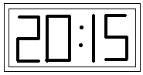
5．如图1，在平面镜里看到背后墙上,电子钟示数如图所示，
这时的实际时间应该是___ ___．
6．如图2所示，$\text{AB}=\text{AC}$，再添加一个条件 ，
就可以使△$\text{ABE}$≌△$\text{ACD}$．
7．如图是某校九年级一班50名学生的一次数学测验成绩的扇形统计图，按图中划分的分数段，85分以上的共有__________ __人．

8．若三角形三个内角的度数之比为1：2：3，最短的边长是5cm，则其最长的边的长是 ．
9．一个一次函数的图象与直线$y=−2x+1$平行，且经过点（2，－1），则这个一次函数的表达示为 ．
10．如图3，D、E为△ABC两边AB、AC的中点，
将△ABC沿线段DE折叠，使点A落在点F处，
若∠B=55°，则∠BDF= °．
二、仔细选一选（每小题3分，共21分）
11．对于三种常见的统计图：扇形统计图、折线统计图和条形统计图，下面说法正确的是 （ ）
A．这三种统计图经常可以互相转化
B．条形统计图能清楚地反映事物的变化情况
C．扇形统计图能清楚地表示出各部分在总体中所占的百分比
D．折线统计图能清楚地表示出每个项目的具体数目
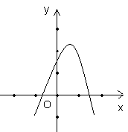
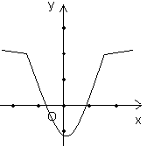
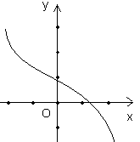
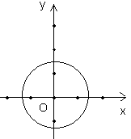
12．下列曲线不能表示y是x的函数的是（ ）．

A B C D
13．下列运算错误的是 （ ）
A．$2a^{2}−a^{2}=a^{2}$ B．
C．$a^{3}÷a^{3}=1(a≠0)$ D．
14．已知$x^{2}+\text{kxy}+\text{64}y^{2}$是一个完全式，则k的值是 （ ）
A．8 B．±8 C．16 D．±16
15．下列各示由左边到右边的变形中,是因式分解的是 ( )
A．$2x(x−y+1)=2x^{2}−2\text{xy}+2x$ B．$a^{2}−3a+2=a(a−3)+2$
C．$a^{2}x−a=a(\text{ax}−1)$ D．$2x^{2}+x−1=x(2x+1−\frac{1}{x})$
16．小亮早晨从家骑车到学校，先上坡后下坡，行程情况如下图所示，若返回时上坡、下坡的速度仍保持不变，那么小亮从学校骑车回家用的时间是（ ）
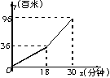
A．37.2分钟 B． 48分钟
C． 30分钟 D． 33分钟
17．下列图形中对称轴的条数大于1且为奇数的是（ ）
A．矩形 B．正方形
C．线段 D．等边三角形
三、认真做一做（满分59分）
18．（5分）先化简，再求值。
［$(x+2y)(x−2y)−(x+4y)^{2}$］$4y$，其中$x=5$，$y=2$

19．（7分）分解因式：$9(a+b)^{2}−4(a−b)^{2}$

20．（7分）已知一次函数的图象经过点P（0，－2），且与两坐标轴围成的三角形面积为3，求此一次函数的解析示.

21．（10分）右图是某班学生外出乘车、步行、骑车的人数分布直方图和扇形分布图。（1）求该班有多少名学生？
（2）补上步行、骑车分布直方图的空缺部分；
乘车50%
步行
20%
骑车
30%
（3）在扇形统计图中，求骑车人数所占的圆心角度数。
（4）若全年级有500人，估计该年级步行人数。

20
乘车
步行
骑车

22．（8分）（保留作图痕迹，写出作法）
电信部门要修建一座信号发射塔，要求发射塔离村庄A、B的距离必须相等，且到两条高速公路MN、PQ的距离也必须相等。发射塔应修建在什么位置？在图上标出它的位置。

23．（8分）如图所示，在△ABE和△ACD中，给出以下4个论断：（1）AB=AC；（2）AD=AE；（3）AM=AN；（4）AD⊥DC，AE⊥BE，以其中3个论断为题设，填入下面的“已知”栏中，1个论断为结论，填入下面的“求证”栏中，使之组成一个真命题，并写出证明过程。
已知： ；
求证： 。

24．（8分）某工厂现有甲种原料360千克，乙种原料290千克，计划利用这两种原料生产A、B两种产品，共50件，已知生产一件A种产品，需要甲种原料9千克，乙种原料3千克，可获利润700元；生产一件B种产品，需要甲种原料4千克，乙种原料10千克，可获利润1200元．
（1）按要求安排A、B两种产品的生产件数，有哪几种方案，请你设计出来；
（2）如果设生产A、B两种产品获总利润为y（元），生产A种产品x件，写出y与x的函数关系式，（1）中哪种生产方案获总利润最大？最大利润是多少？

25．（8分）如图，直线OC、BC的函数关系式分别是$y_{1}=x$和$y_{2}=−2x+6$，动点P（$x$，0）在OB上运动（0<$x$<3），过点P作直线m与x轴垂直．
（1）求点C的坐标，并回答当x取何值时$y_{1}$＞$y_{2}$？
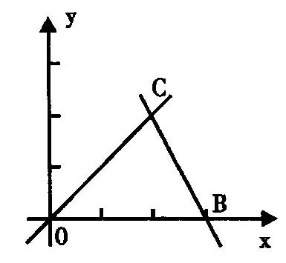
（2）设△COB中位于直线$m$左侧部分的面积为s，求出s与$x$之间函数关系式．
（3）当$x$为何值时，直线$m$平分△COB的面积？

